**EstaTech CA**

Escatech es una empresa dedicada a la venta de productos gamer, ofreciendo una amplia variedad de computadoras, periféricos, laptops y teléfonos móviles de alta calidad y rendimiento. La empresa se enfoca en brindar a sus clientes una experiencia de juego inigualable, ofreciendo productos de última generación y de las mejores marcas del mercado.

Además de la venta de productos gamer, Escatech también ofrece servicios de reparación y configuración de equipos. La empresa cuenta con un equipo de técnicos altamente capacitados y experimentados que pueden reparar y configurar todo tipo de equipos. Los servicios de reparación y configuración de Escatech se enfocan en brindar soluciones rápidas y efectivas a los problemas que puedan presentarse en los equipos de sus clientes.

**Explicación del código**

El proyecto que he desarrollado es una página web que utiliza el framework Express para el back-end, una base de datos MySQL para almacenar y gestionar datos, y HTML y CSS para el front-end.

Express es un framework de Node.js que se utiliza para crear aplicaciones web y APIs. Con Express, se pueden crear fácilmente rutas, manejar solicitudes HTTP, procesar datos y mucho más. En este proyecto, he utilizado Express para crear una API que se conecta a la base de datos MySQL y maneja las solicitudes de los usuarios.

MySQL es un sistema de gestión de bases de datos que se utiliza para almacenar y gestionar datos. En este proyecto, he utilizado MySQL para crear una base de datos que almacena información sobre los usuarios y los productos de la página web. La base de datos se conecta a la API de Express para permitir que los usuarios realicen acciones como crear cuentas, iniciar sesión, agregar productos al carrito de compras y realizar compras.

HTML y CSS son lenguajes de marcado y estilo que se utilizan para crear la interfaz de usuario de la página web. En este proyecto, he utilizado HTML y CSS para crear la estructura de la página web y darle estilo. También he utilizado JavaScript para agregar interactividad a la página web, como validación de formularios y animaciones.

En este proyecto, se utilizó Webpack para empaquetar y optimizar el código JavaScript y CSS de la página web. Webpack se encargó de combinar todos los archivos JavaScript, HTML y CSS en un solo archivo y comprimirlos para reducir su tamaño. Además, se utilizaron diferentes plugins para optimizar el código y ajustar la configuración de Webpack para que se adapte a las necesidades del proyecto.

**BACK-END**

Se presenta el entry point del proyecto, en el cual se ve el proceso principal por donde corre la web:

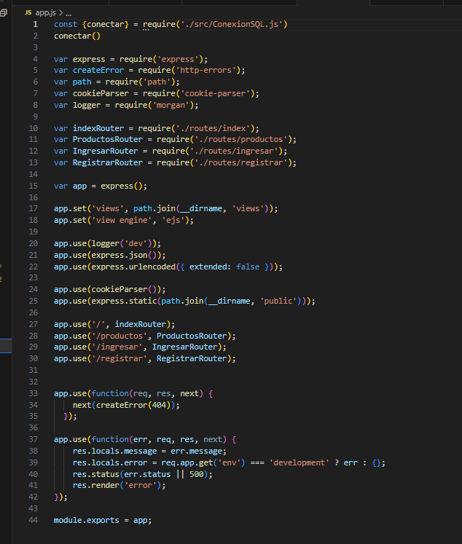

Como se mencionó antes, se utilizó express para realizar el Back-End, deparando los routes que se realizaron (4) y haciendo conexión con la base de datos.

El diseño de la base de datos está guardado en la carpeta src, para probar el funcionamiento del proyecto.

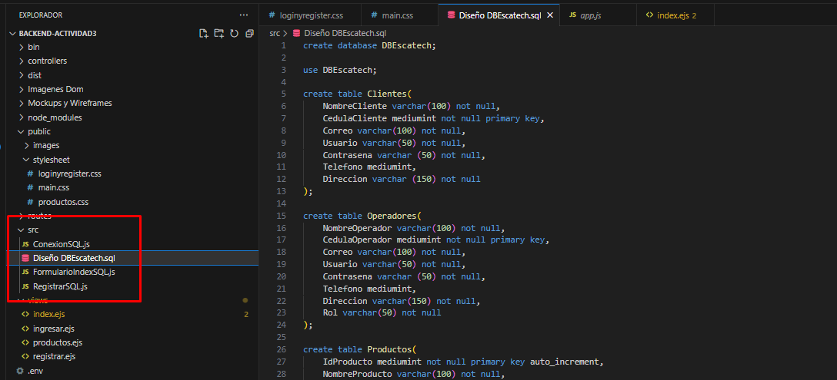

Los routes hacen el render del HTML de la web utilizando el método GET para consultas, y con el método POST, guarda la información brindada en los formularios a la base de datos.

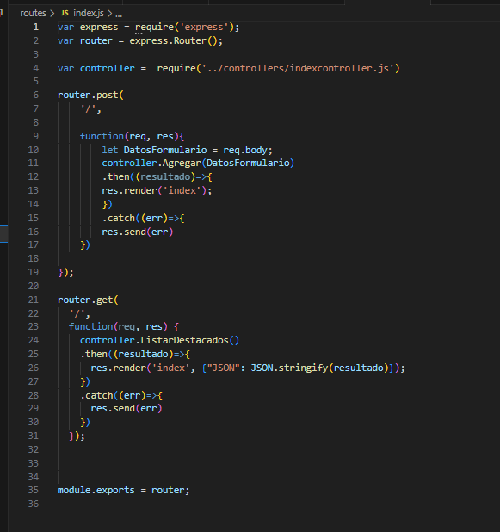**Routes index**

**Routes ingresar**

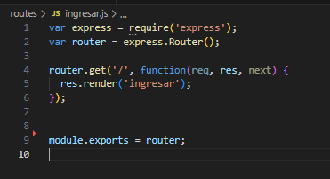

**Routes productos**

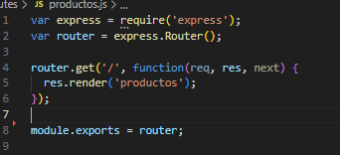

**Routes registrar**

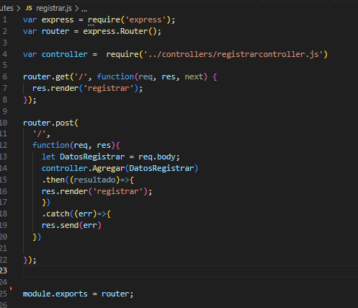

Por el momento todos los routes hacen consulta GET, pero solamente el index y el register hacen POST, por desarrollo de esta aplicación (Se quiere agregar otros elementos que no se especifican en la actividad, pero es más desarrollo de Back-End que de Front-End).

Se realizaron controladores diferentes para cada routes que hacen POST, impidiendo que a la largan hayan problemas con visualizar el código fuente.

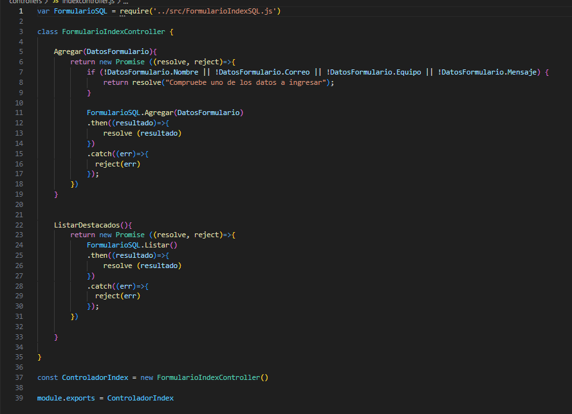

En los cuales, requieren de la información que viene de la base de datos SQL

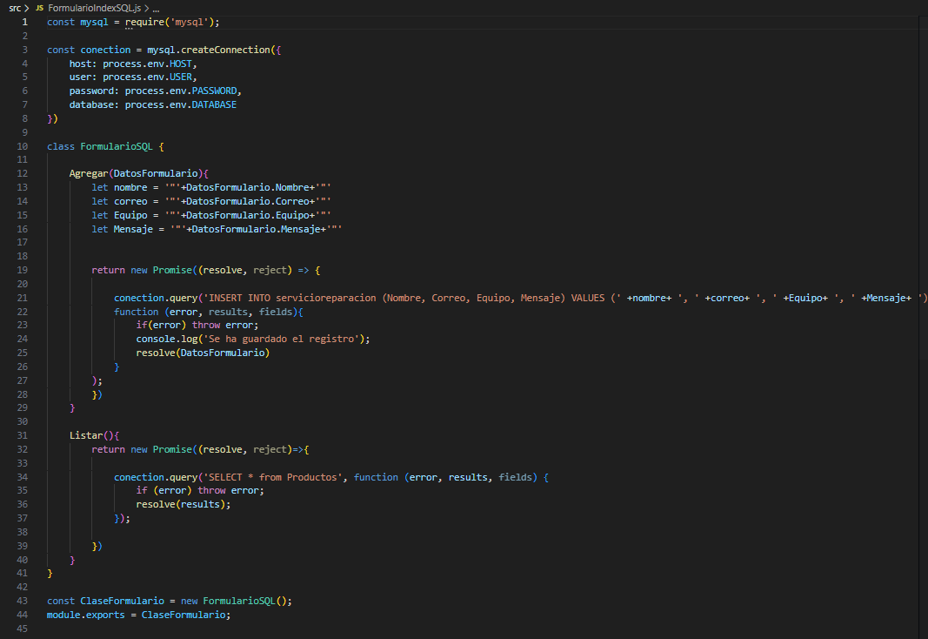

Aquí hace el guardado de los datos que ingresa el cliente en el formulario.

El router del index hace un GET a los productos que hay guardados en el inventario, y los muestra en el apartado de productos destacados.

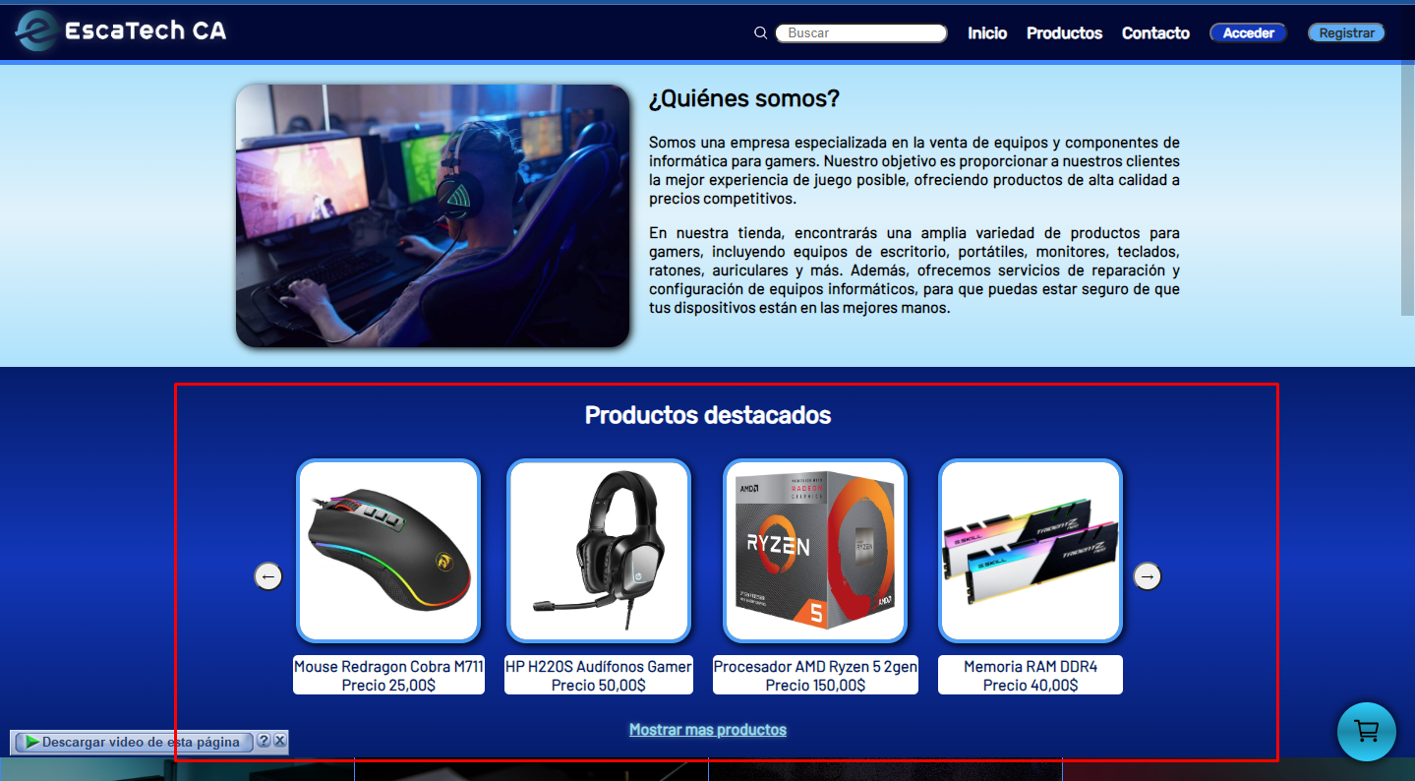

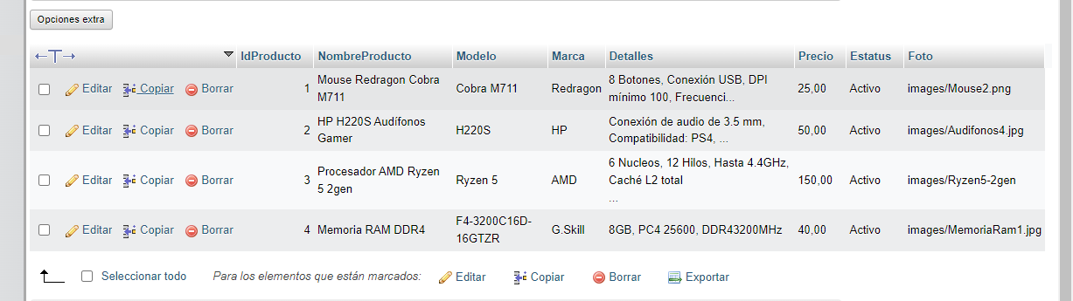

Se muestran en ese apartado ya que se habría que hacer un algoritmo en el que busque que productos han sido los más vendidos, los de menor precio, ect. Pero ese es más trabajo de Back-End.

**FRONT-END**

Se quiso llevar a cabo un diseño acorde a los productos vendidos; se añadieron colores llamativos con efectos de luces RGB, mostrando también los productos más destacados en la tienda, las categorías de ventas, ubicación y contacto, además de un menú de ingreso y registro de perfil, para ver tu carrito de compras.

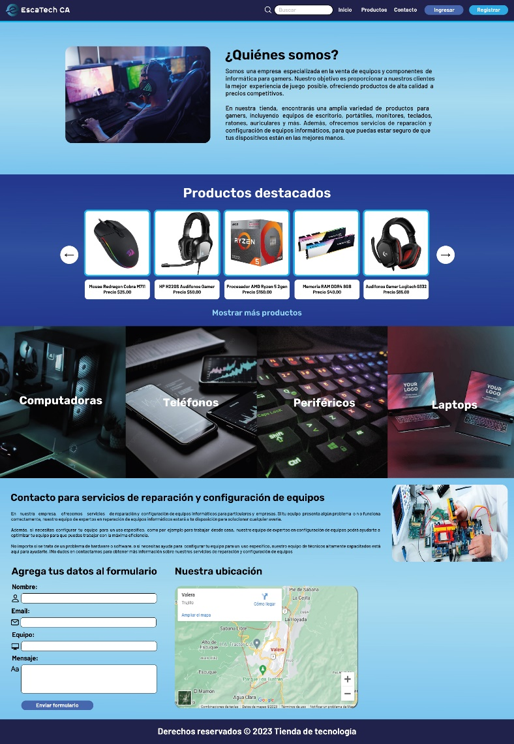**Imagen del index**

**Index**

Para ello se desarrolló todo en el main, utilizando sections para las diferentes secciones de la web. Incluido a esto su header y li para las listas de productos y navegación.

**header**

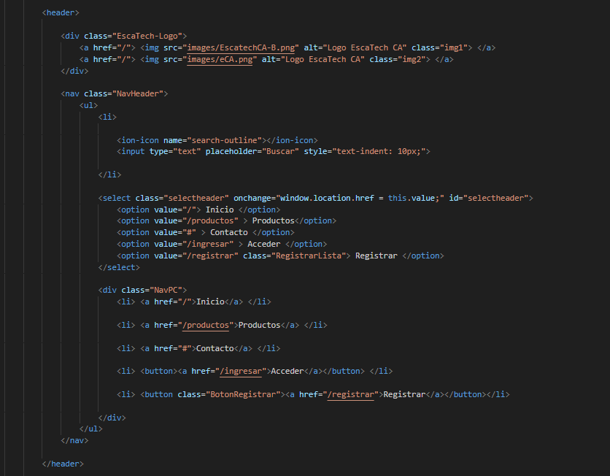

**Section (Información de quienes somos)**

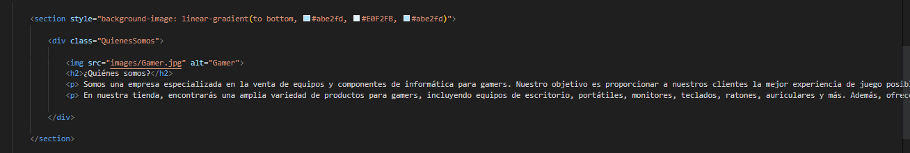

**Section (Productos destacados)**

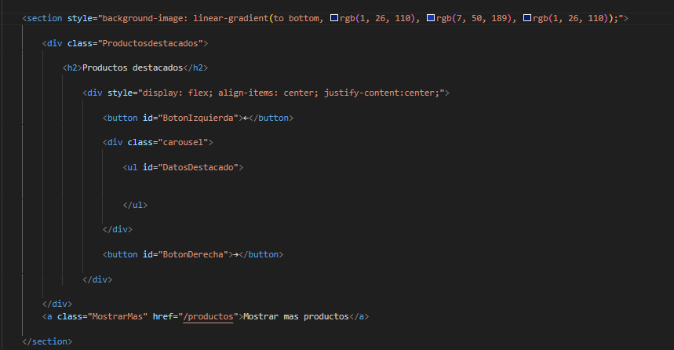

**Section (Categorías)**

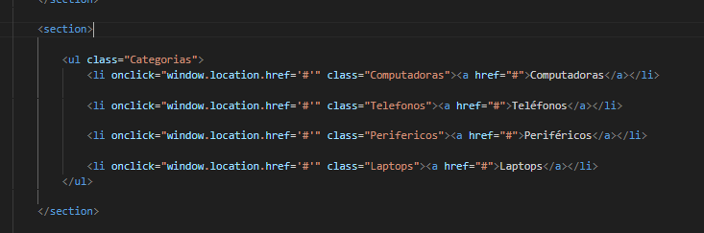

**Sectio (Formulario y ubicación)**

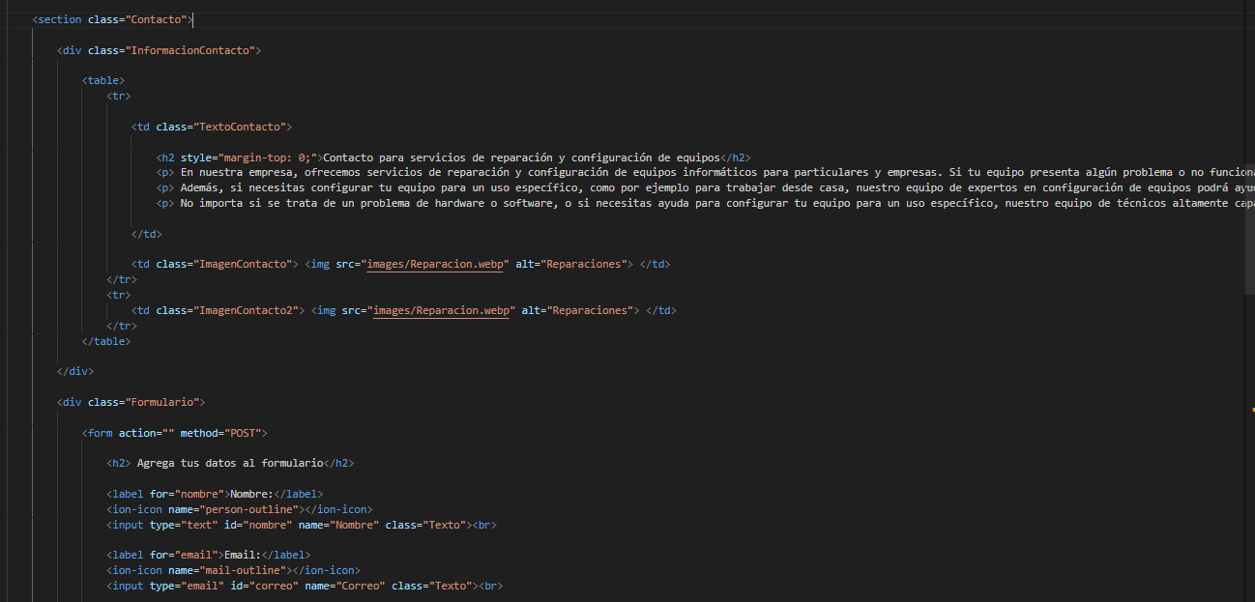

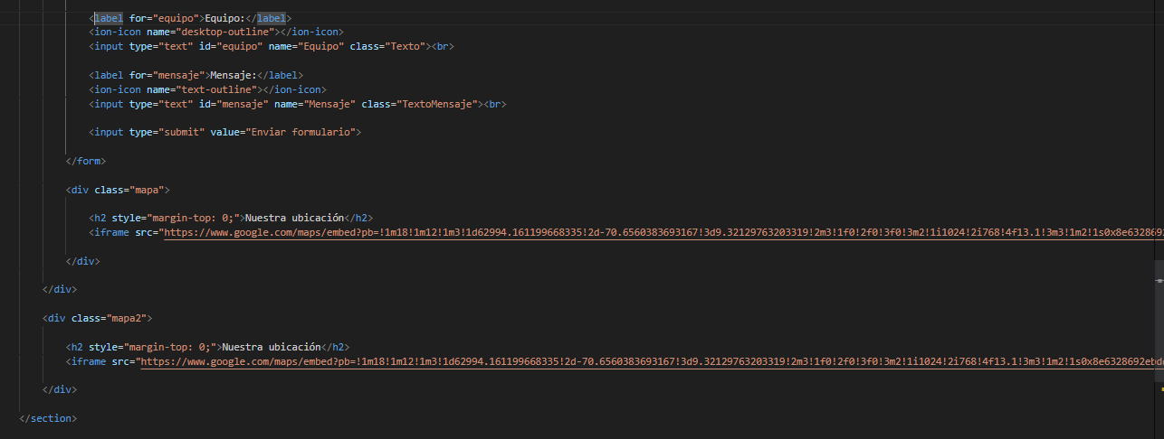

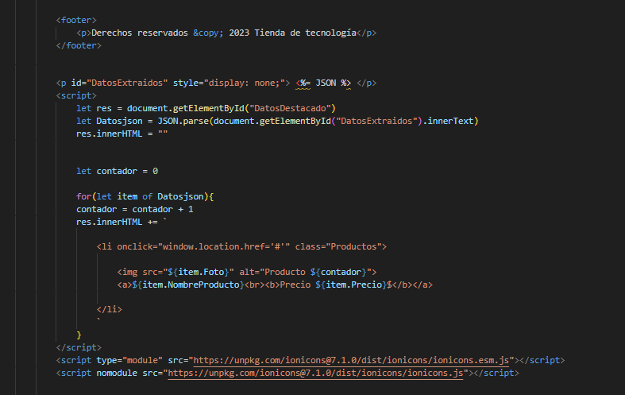Footer (Información de copy) y los scripts (Utilizando innerHTML para agregar los li de la consulta GET)

**Productos**

Todas las rutas tienen el mismo diseño, lo único que cambian son las vistas que se hacen, en este se muestran los productos por categorías, además de una barra lateral en la que puedes ver las diferentes categorías que hay en la tienda.

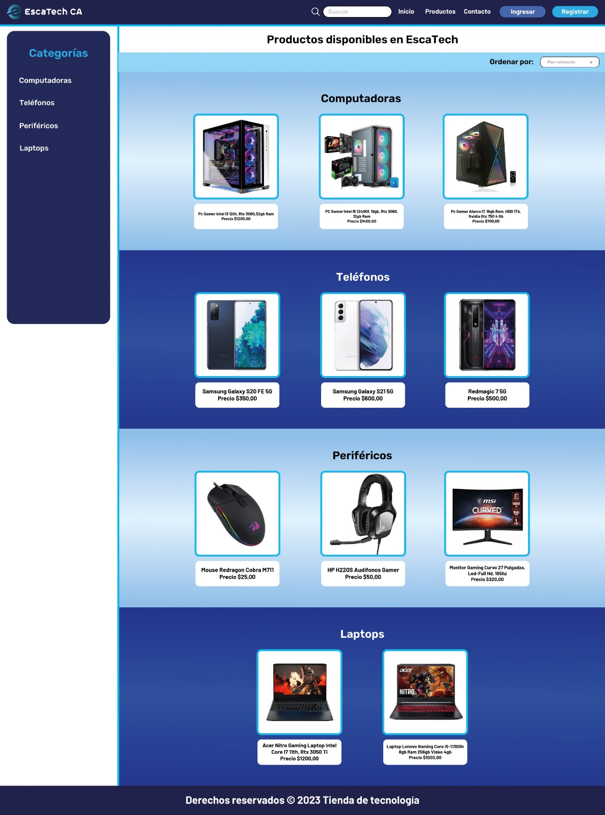

**Barra lateral**

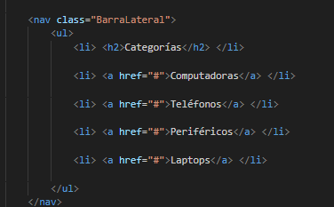

Se utilizó un Nav para hacer una navegación dentro de la misma ruta, con una lista de las categorías que hay.

Se encuentran diferentes secciones para todas las categorías, por lo que se muestra una sola section, las demás son similar a esta.

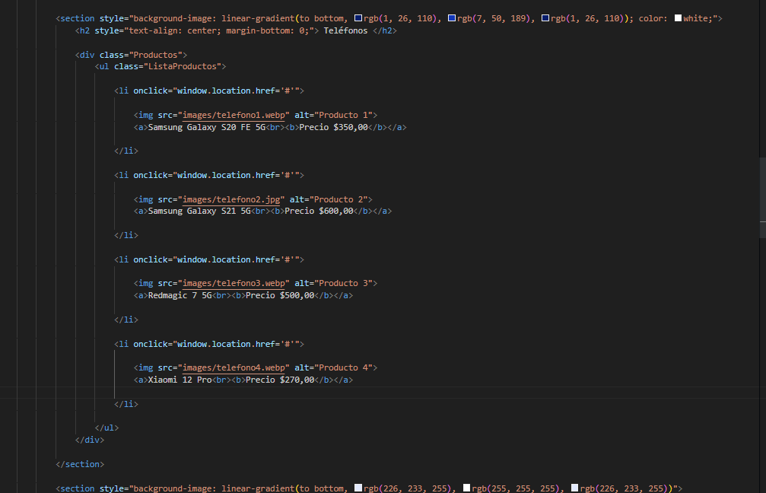

A futuro, cuando se implementa la misma estructura que la de productos destacados en el index, cargará todos los productos por categoría en la lista.

Register y Login

Ambas rutas tienen la misma estructura, cambiando algunas cosas en ellas, como la cantidad de labels e inputs de texto. Ellos tienen un video de fondo con método de palladax, que se queda estático mediante vas bajando en el scroll.

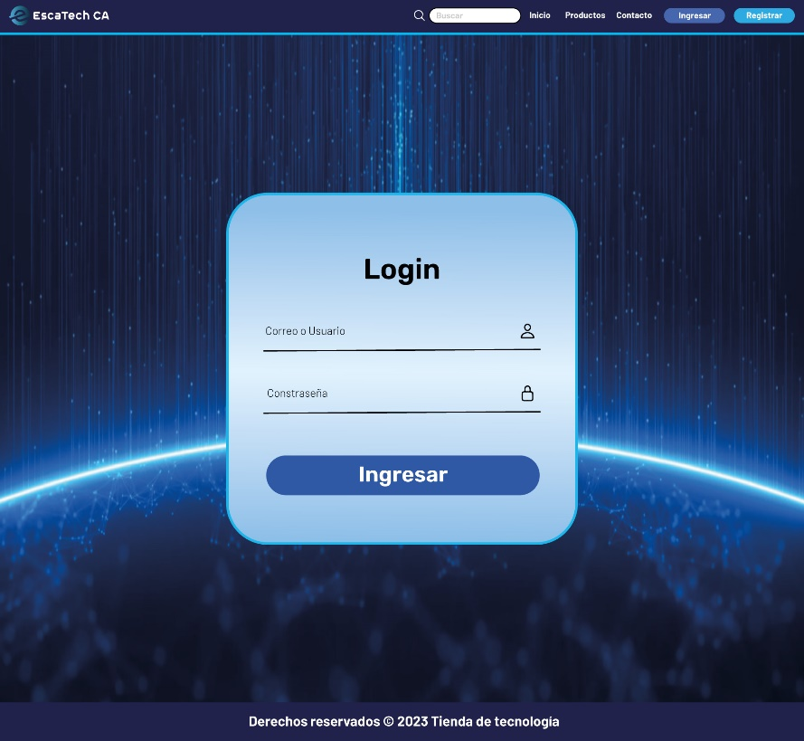

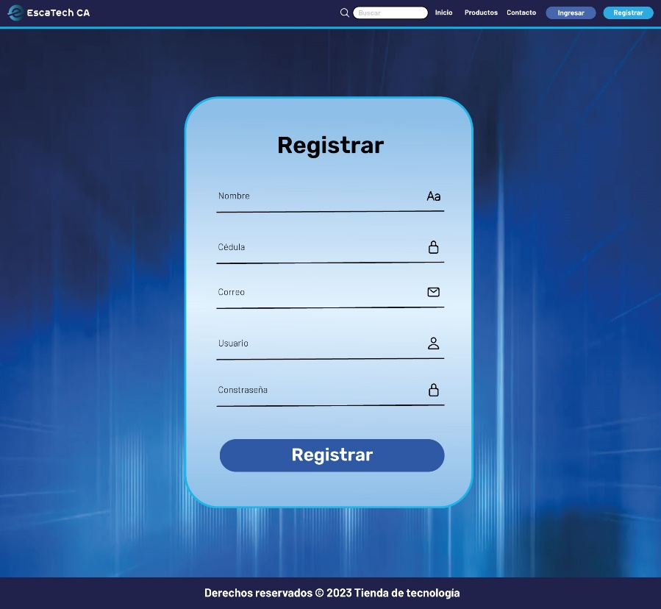

Estas rutas tienen un solo section, el cual es el que tiene los labels e inputs para hacer consultas o agregar datos a la base de datos.

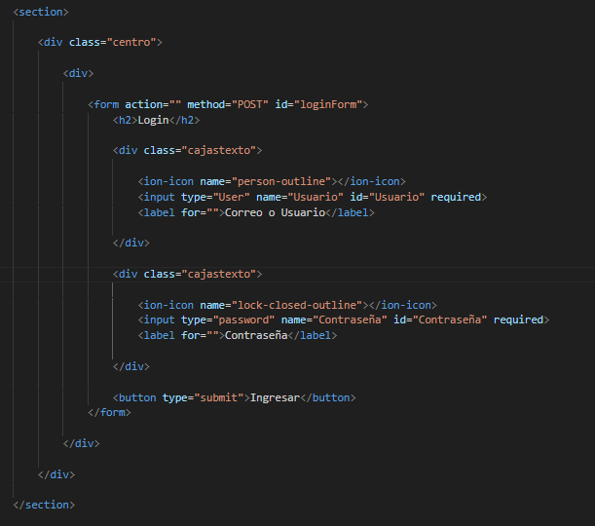

Se pueden ver los input text y el botón que hace la consulta o ingresa datos.